Сотрудники Совета ветеранов организуют совещание в районе Якиманка
20.08.2020
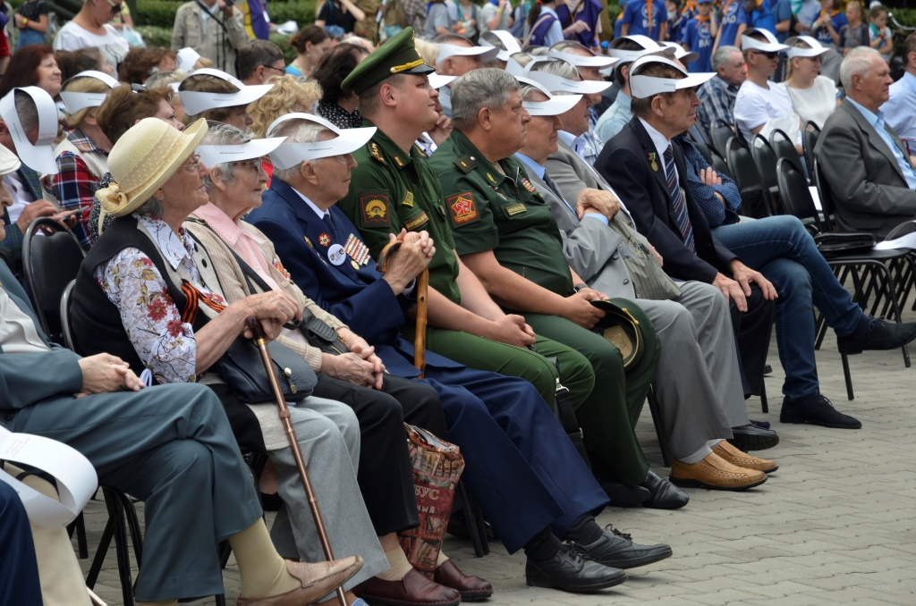
Представители Совета ветеранов 26 августа проведут совещание о жизни жителей старшего поколения в условиях пандемии COVID-19.
— В ходе мероприятия участники проанализируют, как волонтеры помогли ветеранам во время периода самоизоляции. Еще на совещании обсудят планы мероприятий Совета на будущее. Встреча пройдет с соблюдением социальной дистанции, — проинформировал председатель Совета ветеранов района Якиманка Валентин Лаврентьев.
Еще участникам совещания будет необходимо использовать средства индивидуальной защиты. В настоящее время организация не проводит массовые мероприятия из-за угрозы распространения коронавирусной инфекции в столице.

Адрес страницы: http://cao.mos.ru/presscenter/news/detail/9149864.html
Префектура Центрального административного округа города Москвы

